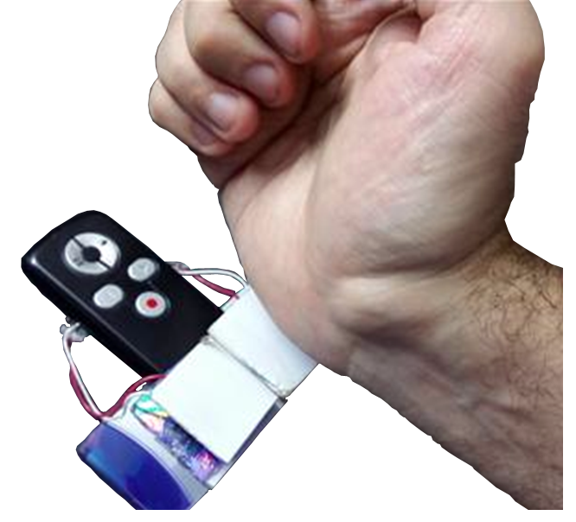
Control de Diapositivas Accesible.

Se puede ver un vídeo de esta adaptación en https://youtu.be/S4AnpEvyGp8

Esta obra se publica bajo una
Licencia Creative Commons Atribución-NoComercial-CompartirIgual 3.0 Unported.

 | Control de diapositivas accesible.
Breve descripción | Permite el manejo de presentaciones a personas que se les dificulte usar un control de diapositivas regular. Adaptación bajo costo realizada con un DVD 2 y Micro switches.
Para quién se hizo y con qué objeto | Para profesionales y estudiantes o cualquier persona con necesidad de realizar presentaciones pero que se les dificulte sostener o presionar los botones pequeños de un control de diapositivas. Al poder manejar las diapositivas por sí mismos con el brazo, codo o pie entonces no dependerán de otra persona y esa independencia es calidad de vida.
Materiales y modo de funcionamiento | 1.- Control de diapositivas.  2.- 2 micro switches.  3.- 50cm cable.  4.- 2 CD o DVD.  5.- Tijeras.  6.- Pegamento.
Proceso de elaboración | Desarmamos el control, ubicamos los contactos de los botones de atrás y adelante a los cuales les soldaremos los cables a los micro switches. Luego cerramos nuevamente el control y recortamos 2 láminas rectangulares con los DVD, éstas se doblaran con calor del encendedor por el medio y pegamos los microswitches en el medio de éstas, así generaremos unos botones gigantes más fáciles de presionar. Colocamos debajo de éstos otra lámina para sostenerlos y ésta se pega al control en su parte superior y así tendremos 2 botones gigantes encima.  Recortamos otra parte rectangular que colocaremos debajo para estabilizar el control cuando lo usemos al colocarlo en el piso o por ejemplo sobre las piernas.  Bueno ya tenemos un control accesible, estuve investigando y no conseguí ninguno ni comercial a nivel internacional, por lo cual esto si puede ser una gran ayuda para muchas personas  Para mayor detalle pueden mirar las fotos o aún mejor ver vídeo con tutorial paso a paso:  https://youtu.be/S4AnpEvyGp8
Precauciones | Controlar la fuerza ya que el plástico del DVD se puede quebrar, si necesita algo más resistente se puede realizar un diseño en acrílico.
Autores y datos de contacto | Apellidos: Betancur Posada  Nombre: Felipe  Dirección: Carrera ***  Ciudad: Medellín  País: Colombia  Teléfono: 3006000***  Correo electrónico : contacto@todospodemosayudar.com

Galería de imágenes.

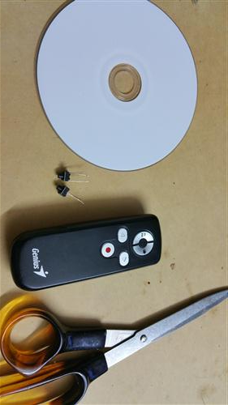
Materiales utilizados.

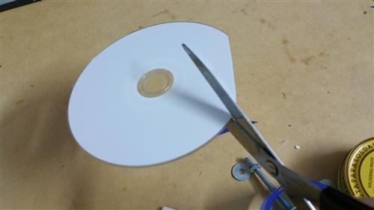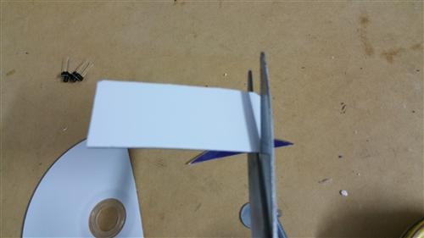
Recortado del CD.

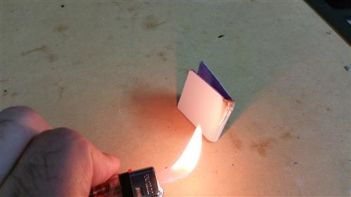
Doblado de la placa de plástico.

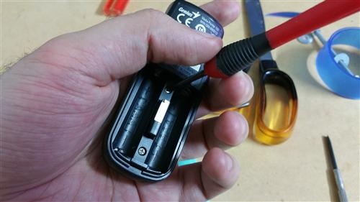
Apertura del mando

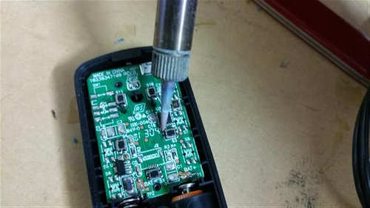
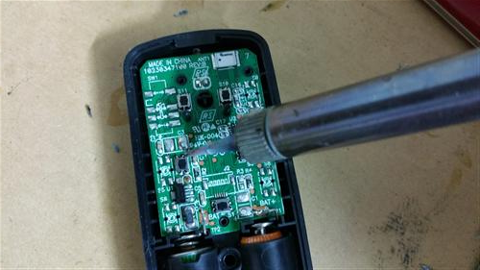
Desoldado de los microrruptores.

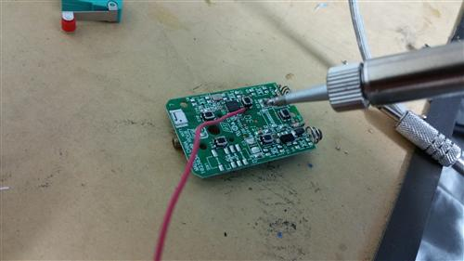
Soldado de cable externo.
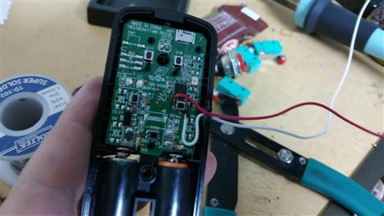
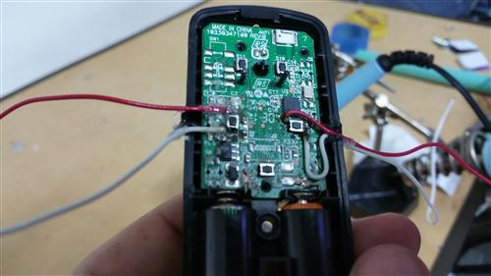
Soldado de los cables a los microrruptores.

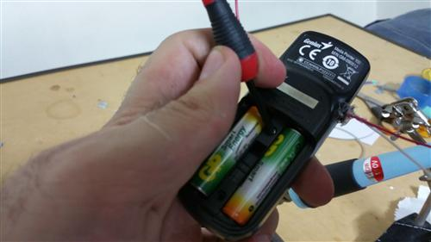
Cerrado del mando

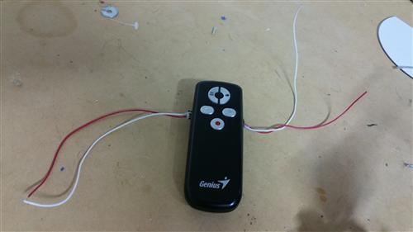
Mando cerrado con los cables del microrruptor fuera de él.

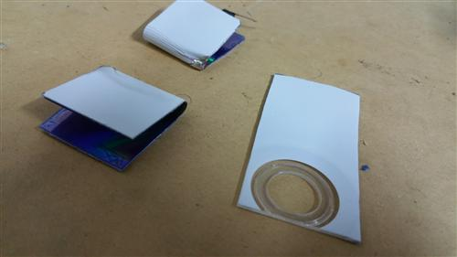
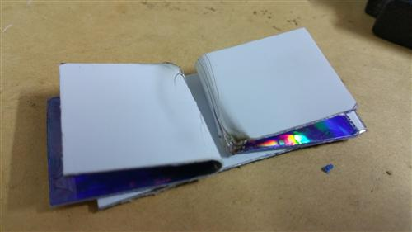
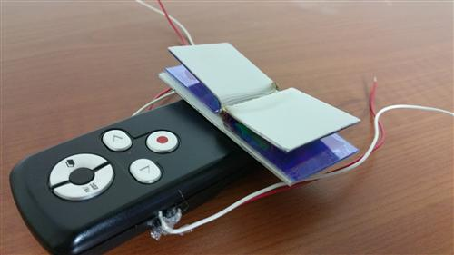
Las placas de plástico dobladas se colocan encima del mando.
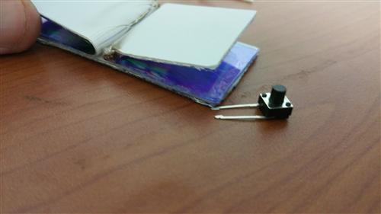
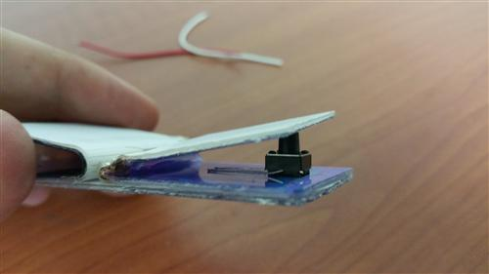
Se coloca un microrruptor debajo de cada placa doblada.

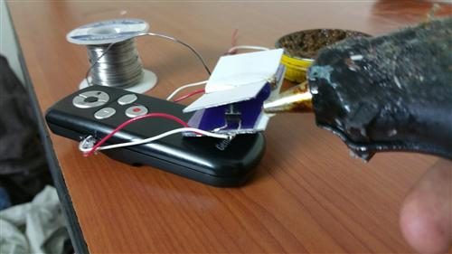
Se pega esta placa con los dos microrruptores sobre el mando.

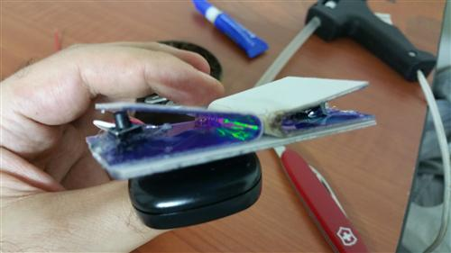
Se pega esta placa con los dos microrruptores sobre el mando.

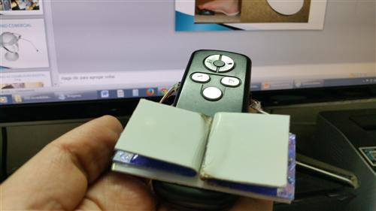
Botonera grande pegada al mando.

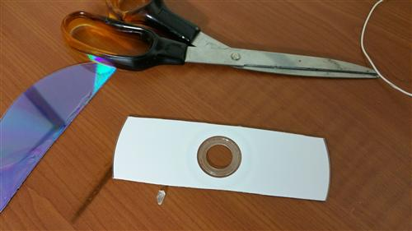
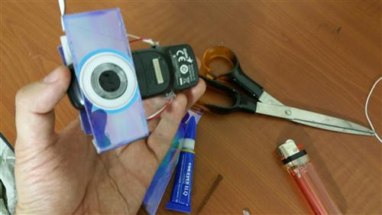
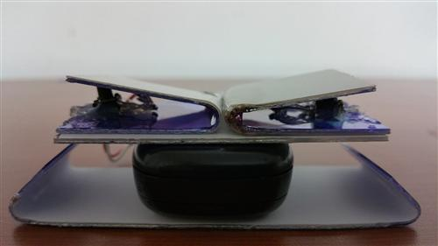
Con otro trozo de plástico se realiza una base para el mando.

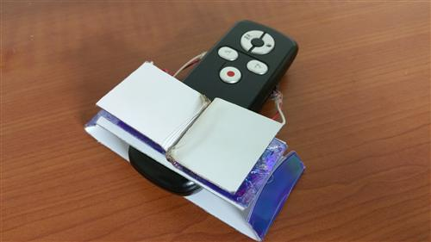
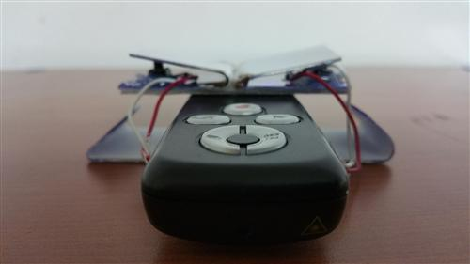
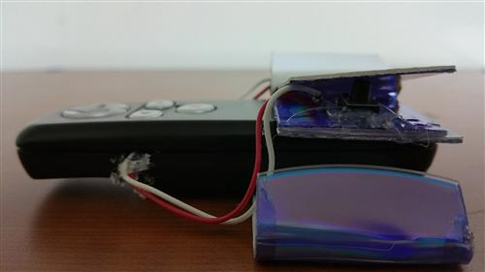
El mando acabado.

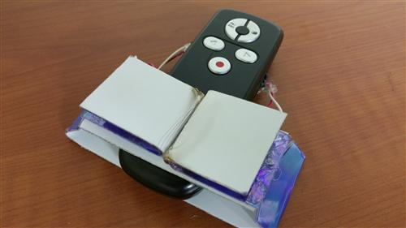
El mando acabado.

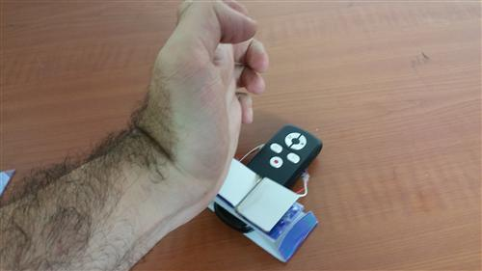
El mando en uso.

